LankeCMS安装教程，详细步骤如下
- 将您下载到两个压缩文件，都出解压出来，如下图所示：
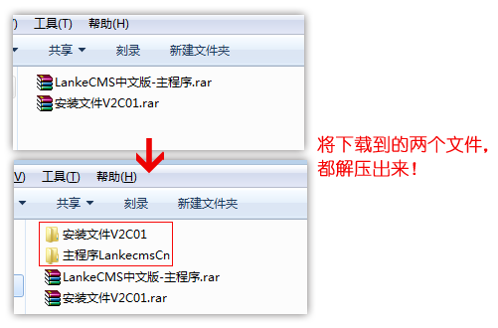
- 复制安装文件，步骤如下图：
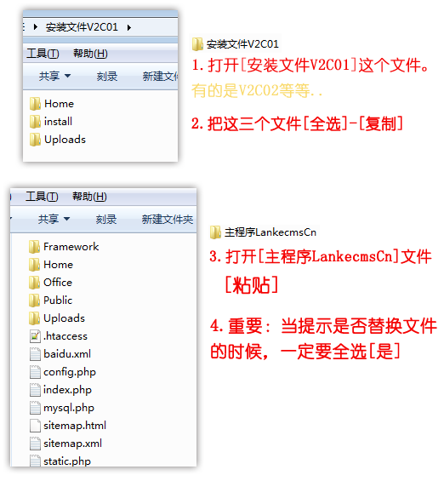
- 复制完成后，把下图所示的文件全部上传到空间。
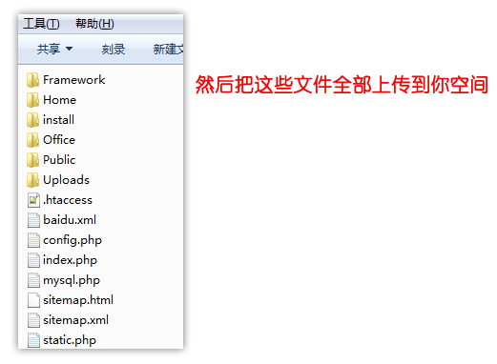
- 上传完成后，打开http://你的网址/install/ 进入安装向导。
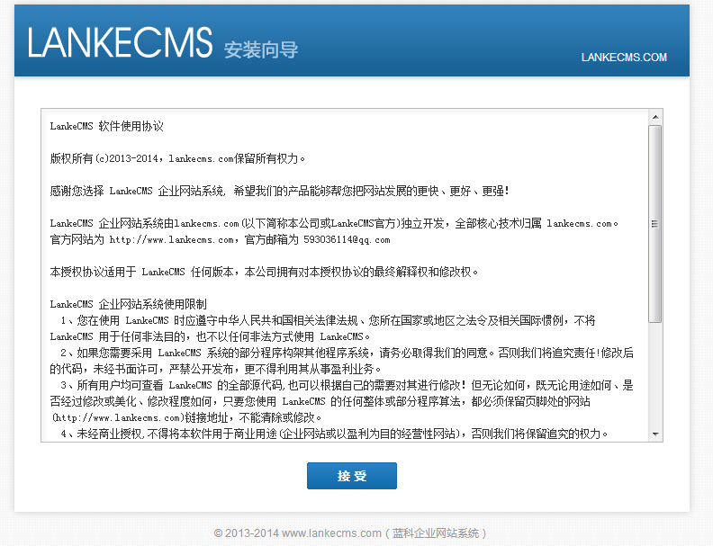
- 点击“接受”。
- 点击“下一步”
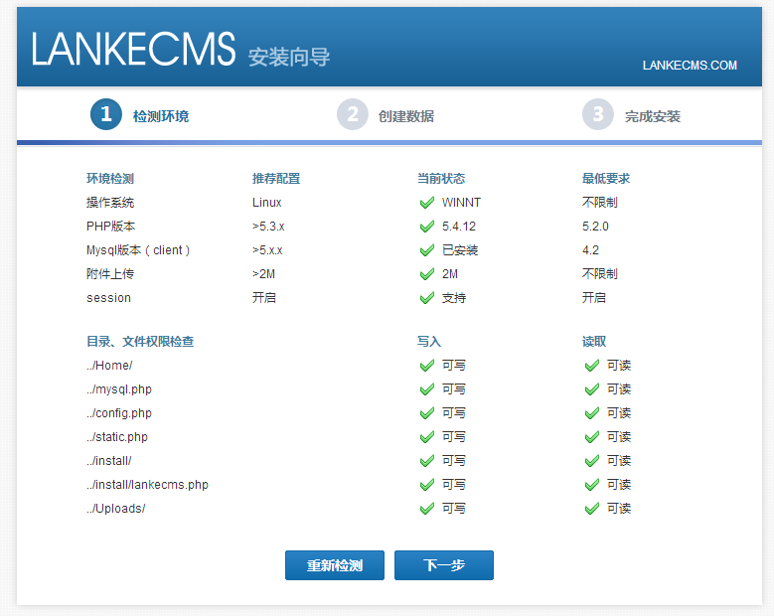
- 填写数据库信息，请认真填写正确。填写完成后，点击“创建数据”。
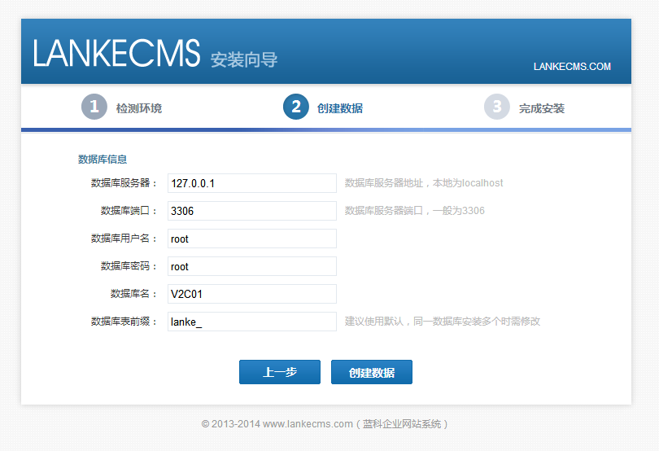
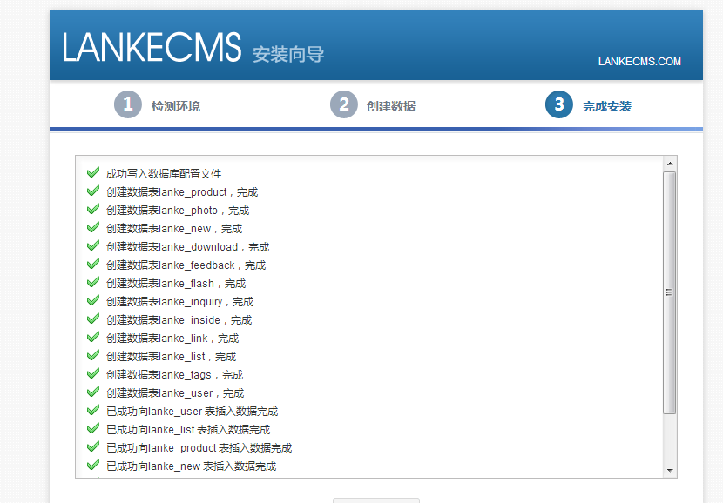

- 看到如下图的界面，即说明已经安装成功了。
可以点击“访问首页”进行浏览网站，如果出现页面错误，可登录后台“清除缓存”。后台地址为：http://你的网址/Office/
